
仿12306需求文档分析

报告名称： 仿12306需求分析文档
专 业： 计算机科学与技术
班 级： 计算机162班
组 员： 梁嘉灏 钱承武 钱仁豪
指导老师： 黄雷君

目录
1、系统用例图 3
2、 系统用例文本说明 4
2.1注册用例说明 4
2.2登录用例说明 4
2.3出行方式用例说明 5
2.4查票用例说明 5
2.5选择日期用例说明 6
2.6下单用例说明 6
3、类图 7

1、系统用例图
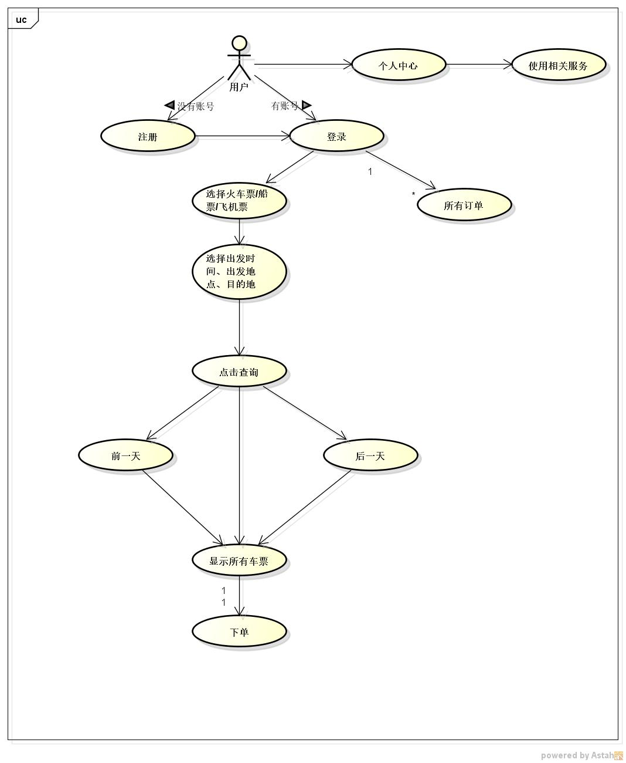

- 系统用例文本说明

2.1注册用例说明
用例名称 | 注册
行为者 | 乘客
前提 | 无
用例简述 | 乘客注册账户
用例图
主要流程 | - 输入用户名、密码、电话、邮箱  - 点击确定按钮
替代流程 | 1）用户名已存在，提示用户已存在

2.2登录用例说明
用例名称 | 登录
行为者 | 乘客、管理者
前提 | 无
用例简述 | 乘客、管理员登录
用例图
主要流程 | - 输入用户名、密码  - 点击确定按钮
替代流程 | - 账户不存在，提示账户不存在  - 密码错误，提示账号或密码错误

2.3出行方式用例说明
用例名称 | 出行方式
行为者 | 乘客
前提 | 无
用例简述 | 乘客、选择出行方式
用例图
主要流程 | - 选择出行方式  - 点击确定按钮
替代流程 | 1）未选择出行方式，提示选择出行方式

2.4查票用例说明
用例名称 | 查票
行为者 | 乘客
前提 | 无
用例简述 | 乘客查票
用例图
主要流程 | - 选择出发时间、到达时间、出发地点、到达地点  - 点击查票按钮
替代流程 | 1）未选择出发时间、到达时间、出发地点、到达地点，提示选择。

2.5选择日期用例说明
用例名称 | 选择日期
行为者 | 乘客
前提 | 无
用例简述 | 乘客选择日期
用例图
主要流程 | - 点击前一天  - 点击后一天
替代流程 | 无

2.6下单用例说明
用例名称 | 下单
行为者 | 乘客
前提 | 无
用例简述 | 乘客下单
用例图
主要流程 | - 选择想要的票  - 点击订票
替代流程 | 1）库存已空，提示票已卖完

3、类图
